Информация к проекту решения по заявлению:
1.11. ООО Специализированному застройщику «Квартал»
Земельный участок:
кадастровый номер 54:35:032640:22;
местоположение: обл. Новосибирская, г. Новосибирск, Заельцовский район, ул. Плановая, дом 60;
площадь 1068 кв.м.;(планшет 1003, 1004).
Зонирование: Зона делового, общественного и коммерческого назначения (ОД-1), Подзона делового, общественного и коммерческого назначения с объектами различной плотности жилой застройки
(ОД-1.1)
Заявленные требования: в части уменьшения минимального отступа от границ земельного участка, за пределами которого запрещено строительство зданий, строений, сооружений, с 3 м до 0 м со стороны земельного участка с кадастровым номером 54:35:032640:932 в габаритах объекта капитального строительства.
Обоснование согласно заявлению: в связи с тем, что инженерно-геологические характеристики земельного участка являются неблагоприятными для застройки
Планируется: для размещения встроенно-пристроенного детского сада в многоквартирном доме

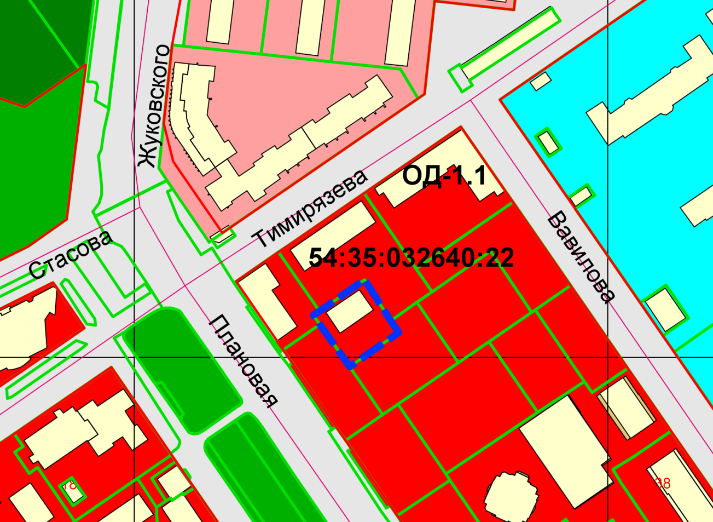
0 м
:932
Приложения к заявлению:

